DALLMER Aufsatz DallDrain Pure, beige, 100 x 100 mm

Dallmer

Eigenschaften

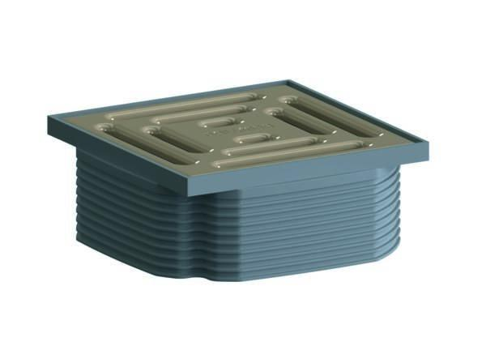

GTIN:

4001636518002

HAN:

518002

Werkstoff

Edelstahl, Kunststoff